**同分异构和有机物命名**



日期： 时间： 姓名：

Date: Time: Name:

初露锋芒

**江南制造局的有机化学译名**

甲午战争以前，我国最具影响力的有机化学名词编译机构是江南制造局翻译馆，该局翻译了不少与化学相关的书籍其中大多数是傅兰雅(John Fryer，1839—1928年)和徐寿(1818—1884年)合作的成果。二公对有机化学命名以《化学鉴原》和《化学鉴原续编》为代表。二公采用音译的方法命名有机物。例如，化合物类名，proteins(蛋白质)译作“布路的以尼”，Ethers(醚)译作“以脱类”；化合物中，aniline(苯胺)译为“阿尼里尼”，ether(乙醚)译为“以脱”，methylsalicylate(水杨酸甲酯)译为“米以脱里晒里西里第”，toluene(甲苯)译为“多路阿里”等等。

其翻译见解反映在《化学鉴原续编》中：“惟是前编之原质六十有四，杂质以类相从，故能有条不紊。兹编之原质惟四，而杂质更繁，西人取名之义，或以地，或以人，或形性，或色味，聚众音而成文，取众名而成章。截译从简，挂漏必多，若循前编之例，则炭轻养淡交互无几，虽有分剂之识别，而繁难者又难于悉数。故当全译其音，而详其形性。中国有其物者注之，无者阙之，学者可考其形性而想象其物。如有其物又可试验其理。若以西名之繁冗为嫌，宜广求中国之物。”

然，编译有机物质时，规定了一些统一的文字，例如，-ne为“尼”，-l为“里”，me-为“迷”等。此外，还尽可能探寻有机物的来源，令学习者理解、接受，如“柠檬酸”、“草酸”等沿用至今，然而，这些译名与有机物的系统译名无关。

|  |  |
| --- | --- |
| **学习目标**  **&**  **重难点** | 1、了解同系物、同分异构现象和同分异构体。  2、了解烷烃的命名方法。  3、建立分子结构的空间概念，提高空间想象能力。  4、初步掌握学习和研究有机化学的方法。 |
| 1、同系物、同分异构现象和同分异构体的概念理解。  2、系统命名法的方法步骤。  3、研究有机物的方法。 |

 根深蒂固

**一、同分异构现象**

**1．**同分异构体

分子组成相同，而结构不同的现象，叫做同分异构现象。具有同分异构现象的化合物互为同分异构体。

**2．**烷烃的同分异构现象

（1）CH4、CH3CH3、CH3CH2CH3无同分异构体

（2）丁烷有两种同分异构体：正丁烷、异丁烷

（3）戊烷有三种同分异构体：正戊烷、异戊烷、新戊烷

组成相同而结构不同，在性质上有什么差异呢？看下列数据：

表一：正丁烷和异丁烷的物理性质

|  |  |  |  |
| --- | --- | --- | --- |
|  | 熔点（℃） | 沸点（℃） | 液化时密度（g/cm3） |
| 正丁烷 | -138.4 | -0.5 | 0.5788 |
| 异丁烷 | -159.6 | -11.7 | 0.557 |

表二：正戊烷、异戊烷、新戊烷的物理性质

|  |  |  |  |
| --- | --- | --- | --- |
|  | 熔点（℃） | 沸点（℃） | 液化时密度（g/cm3） |
| 正戊烷 | -130 | 36.1 | 0.6262 |
| 异戊烷 | -159.9 | 27.8 | 0.6201 |
| 新戊烷 | -16.5 | 9.5 | 0.6135 |

可以发现它们的物理性质相差很大。

规律：

（1）随着碳原子数的增加，熔沸点总体_____________________，密度增大，因为碳原子数的增加，分子量___________，分子间作用力______________。

（2）碳原子数相同时，支链___________，熔沸点一般______________，密度越小，因为支链多，分子间越____________，分子间的作用力______________。

**【答案】**（1）升高 增大 增加（2）越多 越低 难靠近 较弱

**3．**同位素、同位异形体、同系物、同分异构体四个概念之间的比较

|  |  |  |  |
| --- | --- | --- | --- |
| 概念 | 内涵 | 比较的对象 | 实例 |
| 同位素 | 质子数相同，中子数不等的原子之间 | 原子 | 氕、氘、氘 |
| 同素异形体 | 由同一种元素形成的不同种单质 | 单质 | 白磷、红磷 |
| 同系物 | 结构相似，在分子组成上相差一个或若干个CH2原子团的物质 | 有机化合物 | CH4、C2H6 |
| 同分异构体 | 具有相同的分子式，但具有不同结构的化合物 | 有机化合物 | CH3CH2CH2CH3  CH3CH（CH3）CH3 |

**4．**理解：三个相同——分子式、分子组成、相对分子质量

二个不同——结构不同性质不同

**二、烷烃的同分异构体书写**

**1．书写方法**

烷烃只存在碳原子的连接方式不同所引起的异构（即碳链异构），其书写技巧可用"减链法"：

（1）主链由长到短(最短碳链为（n+1）/2 n为奇数，（n+2）/2 n为偶数数)

（2）支链由整到散

（3）位置由心到边（一边走，不到端）

（4）排布由对到邻到间

**以C7H16为例：**

①先写最长的碳链：

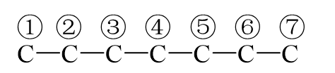

②减少1个C，依次加在第②、③个C上（不超过中线）：

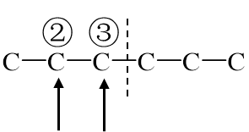

③减少2个C：

a．组成一个-C2H5，从第3个C加起（不超过中线）：

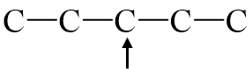

b．分为两个-CH3

两个-CH3在同一碳原子上（不超过中线）：

 

两个-CH3在不同的碳原子

 

**思考：写出己烷的不同结构。（**同分异构现象在有机化学中普遍存在。**）**

**2．**等效氢（原子）

（1）概念：机物分子中位置等同的氢叫等效氢

（2）判断方法：碳碳单键可旋转,整条碳链可以任意翻转!

①同一碳原子上的氢原子是等效的。

②同一碳原子上所连甲基上的氢原子是等效的。

③处于同一对称位置的碳原子上的氢原子是等效的。

（3）判断某种烃的一氯代物种类

例：下面烷烃一氯代物有___________种同分异构体.



【方法提炼】

等效氢法——找准称轴、点、面

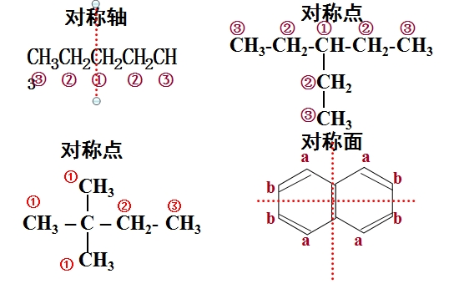

【练习】

**1．**请写出常见10个碳原子以内的烷烃的一卤取代物只有一种的结构简式

CH4 CH3CH3  

**2．**进行一氯取代后，只能生成3种沸点不同的产物的烷烃是 （ ）

A．(CH3)2CHCH2CH2CH3 B．(CH3CH2)2CHCH3

C．(CH3)2CHCH（CH3）2 D．(CH3)3CCH2CH3

【答案】D

**二、烷烃的命名**

烷烃常用的命名法有**习惯命名法**和**系统命名**法两种。

**1．**习惯命名法

一般只适用于简单、含碳较少的烷烃，基本原则是：

（1）根据分子中碳原子的数目称“某烷”。碳原子数在十以内时，用天干字甲、乙、丙、丁、戊、已、庚、辛、壬、癸表示；碳原子数在十个以上时，则以十一、十二、十三……表示。例如：

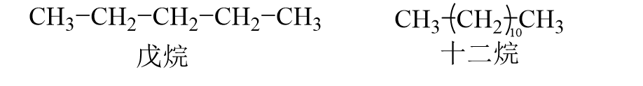

（2）为了区别异构体，直链烷烃称“正”某烷；在链端第二个碳原子上连有一个甲基且无其它支链的烷烃，称“异”某烷；在链端第二个碳原子上连有两个甲基且无其它支链的烷烃，称“新”某烷。

例如：戊烷的三种异构体，分别称为正戊烷、异戊烷、新戊烷。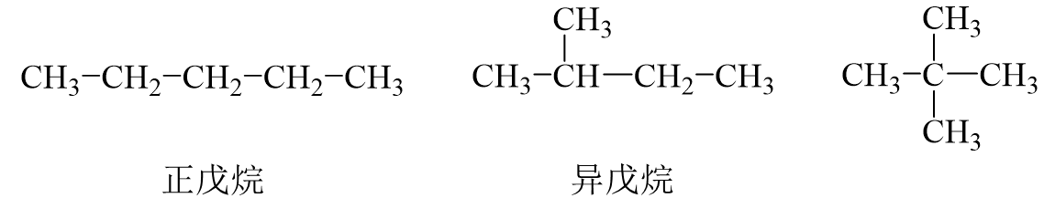

**2．**烷基的命名

烷烃分子中去掉一个氢原子形成的一价基团叫烷基。烷基的名称由相应的烷烃命名。

常见烷基如下：

CH3— CH3CH2—

甲基 乙基

CH3CH2CH2— (CH3)2CH—

丙基 异丙基

烷基通式为CnH2n+1，通常用R-表示，所以烷烃也可用RH表示。对于结构比较复杂的烷烃，应使用系统命名法。

**3．**系统命名法

直链烷烃的系统命名法与习惯命名法相同，只是把“正”字取消。对于结构复杂的烷烃，则按以下原则命名。

（1）在分子中选择一个最长的碳链作主链，根据主链所含的碳原子数叫做某烷。主链以外的其它烷基看做主链上的取代基，同一分子中若有两条以上等长的主链时，则应选取分支最多的碳链作主链。例如：

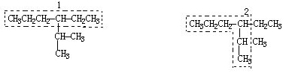

正确的选择是2，不是1

（2）由距离支链最近的一端开始，将主链上的碳原子用阿拉伯数字编号。将支链的位置和名称写在母体名称的前面，阿拉伯数字和汉字之间必须加一半字线“-”隔开。例如：

image018

3-甲基丁烷

（3）如果含有几个相同的取代基时，要把它们合并起来。取代基的数目用二、三、四表示，写在取代基的前面，其位次必须逐个注明，位次的数字之间要用逗号隔开。例如：

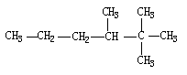

2，2，3-三甲基己烷

（4）如果含有几个不同取代基时，取代基排列的顺序，是将“次序规则”所定的“较优”基团列在后面。

image021

2-甲基-4-乙基己烷

（5）当主链上有几个取代基，并有几种编号的可能时，应当选取取代基具有“最低系列”的那种编号。所谓“最低系列”指的是碳链以不同方向编号，得到两种或两种以上的不同编号的系列，则逐次比较各系列的不同位次，最先遇到的位次最小者，定为“最低系列”。例如：

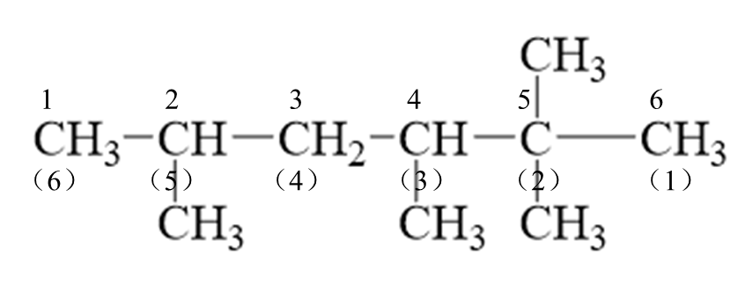

2，2，3，5-四甲基己烷

上述化合物有两种编号方法，从右向左编号，取代基的位次为2，2，3，5；从左向右编号，取代基的位次为2，4，5，5。逐个比较每个取代基的位次，第一个均为2，第二个取代基编号分别为2和4，因此应该从右向左编号。

又如：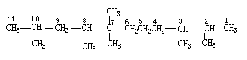

2，3，7，7，8，10-六甲基十一烷（而不是2，4，5，5，9，10-六甲基十一烷）

小结：

1．命名步骤：

（1）找主链---最长的主链;

（2）编号-----靠近支链（小、多）的一端;

（3）写名称----先简后繁,相同基请合并.

2．名称组成:

取代基位置-----取代基名称-----母体名称

3．数字意义：

阿拉伯数字-------取代基位置

汉字数字---------相同取代基的个数

【练习】

将上述已经写出的己烷的同分异构体进行命名。

 枝繁叶茂

**知识点1：同分异构**

**【例1】**互为同分异构体的物质不可能 （ ）

A．具有相同的相对分子质量 B．具有相同的结构

C．具有相同的通式 D．具有相同的分子式

【答案】★

【解析】B

**变式1：**下列各物质属于同分异构体的是 （ ）

A．612C和613C B．O2和O3

C．CH2(CH3)2和CH3CH2CH3 D．(CH3)2CHC2H5和C(CH3)4

【难度】★★

【答案】D

**变式2：**下列烷烃的一种同分异构体只能生成一种一氯化物，该烃的分子式可以是 （ ）

A．C5H12 B．C4H10 C．C3H8 D．C6H14

【难度】★★

【答案】A

**变式3：**分子中有3个-CH3的C7H16其可能的结构有多少种 （ ）

A．3种 B．4种 C．5种 D．6种

【难度】★★★

【答案】A

**知识点2：烷烃的命名**

**【例1】**CH3CH(C2H5)CH(CH3)2的名称是 （ ）

A．1，3―二甲基戊烷 B．2―甲基―3―乙基丁烷

C．3，4―二甲基戊烷 D．2，3―二甲基戊烷

【难度】★★

【答案】D

**变式1：**对于烃，的命名正确的是 （ ）

A．4—甲基—4,5—二乙基己烷 B．3—甲基—2,3—二乙基己烷

C．4,5—二甲基—4—乙基庚烷 D．3,4—二甲基—4—乙基庚烷

【难度】★★★

【答案】D

**变式2：**下列各结构式共代表几种化合物？用系统命名法命名。

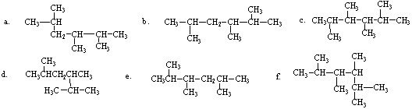

【难度】★★★

【答案】a = b = d = e 为2,3,5－三甲基己烷 c = f 为2,3,4,5－四甲基己烷

**【例2】**下列有机物的名称正确的是 （ ）

A．2，3―二甲基丁烷 B．1，3，5―三甲基己烷

C．2―甲基―4―乙基戊烷 D．2―乙基丙烷

【难度】★★

【答案】A

**变式1：**写出下列各化合物的结构式，假如某个名称违反系统命名原则，予以更正。

a．3,3－二甲基丁烷 b．2,4－二甲基－5－异丙基壬烷

c．2,4,5,5－四甲基－4－乙基庚烷 d．3,4－二甲基－5－乙基癸烷

e．2,2,3－三甲基戊烷 f．2,3－二甲基－2－乙基丁烷

g．2－异丙基－4－甲基己烷 h．4－乙基－5,5－ 二甲基辛烷

【难度】★★★

【答案】

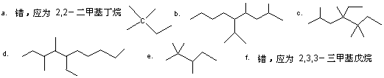

image016

 瓜熟蒂落

1．互为同系物的物质，一定具有 （ ）

A．相同的性质 B．相似的结构 C．相同的相对分子量 D．相同的分子式

【难度】★【答案】B

2．下列各烷烃发生光化卤化后，只能生成一种一卤代烷的是 （ ）

A．2，2-二甲基丙烷 B．2-甲基丙烷 C．2，2-二甲基丁烷 D．乙烷

【难度】★★【答案】A

3．下列各组物质互为同系物的一组是 （ ）

A．CH4和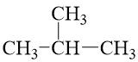 B．和

C．C2H4和C3H4 D．和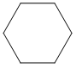

【难度】★★【答案】A

4．（双选）C6H14的各种同分异构体中，烷烃所含甲基数目和它的一氯取代物数目与下列叙述相符的是 （ ）

A．2个-CH3，能生成4种一氯代物 B．3个-CH3，能生成4种一氯代物

C．3个-CH3，能生成5种一氯代物 D．4个-CH3，能生成4种一氯代物

【难度】★★★【答案】BC

5．主链含5个碳原子，有甲基、乙基2个支链的烷烃有 （ ）

A．2种 B．3种 C．4种 D．5种

【难度】★★【答案】A

6．当今化学界关注的热点之一的C60，它可以看成是金刚石的 （ ）

A．同素异形体 B．同分异构体 C．同位素 D．同系物

【难度】★★【答案】A

7．下列各组物质中互为同分异构体的是 （ ）

A．1H与2H B．O2与O3 C．丙烷与环丙烷 D．正丁烷与异丁烷

【难度】★★【答案】D

8．分子式为C8H18,每个分子中含有4个甲基的烃的结构可能是 （ ）

A．5种 B．6种 C．7种 D．8种

【难度】★★★【答案】D

9．下列表示的是丙基的是 （ ）

A．CH3CH2CH3 B．CH3CH2CH2－ C．―CH2CH2CH2― D．（CH3)2CH－

【难度】★【答案】B

10．下列关于有机物的命名中不正确的是 （ ）

A．2，2─二甲基戊烷 B．2─乙基戊烷

C．3,4─二甲基戊烷 D．3─甲基己烷

【难度】★★【答案】C

11．在系统命名法中下列碳原子主链名称是丁烷的是 （ ）

A．(CH3)2CHCH2CH2CH3 B．(CH3CH2)2CHCH3

C．(CH3)2CHCH(CH3)2 D．(CH3)3CCH2CH3

【难度】★★【答案】CD

12．下列有机物的系统命名中正确的是 （ ）

A．3－甲基－4－乙基戊烷 B．3，3，4－三甲基己烷

C．3，4，4－三甲基己烷 D．3，5－二甲基己烷

【难度】★★【答案】B

13．(CH3CH2)2CHCH3的正确命名是 （ ）

A．3-甲基戊烷 B．2-甲基戊烷 C．2-乙基丁烷 D．3-乙基丁烷

【难度】★★【答案】A

14．下列烷烃的命名是否正确？若有错误加以改正。

（1）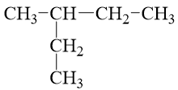 2—乙基丁烷

（2）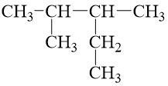 3，4—二甲基戊烷

（3）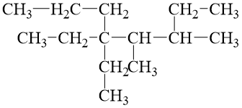 5—甲基—4，6三乙基庚烷

【难度】★★

【答案】（1）命名错误，选错了主链，正确的是：3—甲基戊烷。（2）命名错误，编号错

误，不符合之和最小原则，正确的是：2，3—甲基戊烷。（3）命名错误，不仅选错了主链，编号也是错误的。正确的是3，4—二甲基—5，5—二乙基辛烷。

15．按系统命名法填写下列有机物的名称及有关内容：

（1）

名称是___________________，它的一卤代物有_____________种同分异构体；

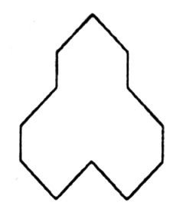

（2） 1mol该烃完全燃烧需消耗O2_____________mol。

【难度】★★

【答案】（1）3,4—二甲基辛烷 9 （2）18

16．写出下列烷烃的结构简式：

（1）2,3,3—三甲基戊烷 ：

_________________________________

（2）2,3—二甲基—3—乙基戊烷

_________________________________

（3）2,5—二甲基—3—乙基己烷

_________________________________

（4）2,2—二甲基—4—乙基庚烷

__________________________________

【难度】★★

【答案】

（1）CH3CH(CH3)C(CH3)2CH2CH3

（2）CH3CH(CH3)C(CH3)(C2H5)CH2CH3

（3）CH3CH(CH3)CH(C2H5)CH2CH(CH3)CH3

（4）CH3C(CH3)2 CH2CH(C2H5) CH2 CH2CH3

17．给下列烷烃进行系统命名：

（1）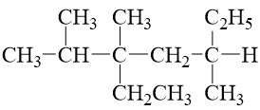 ________________________；该烷烃的一氯代物种数为_____种；

（2）(CH3CH2)2CHCH3________________________________；该烷烃的一氯代物种数为_____种。

【难度】★★

【答案】

（1）2,3,5—二甲基—3乙基庚烷 10

（2）3—甲基戊烷 4